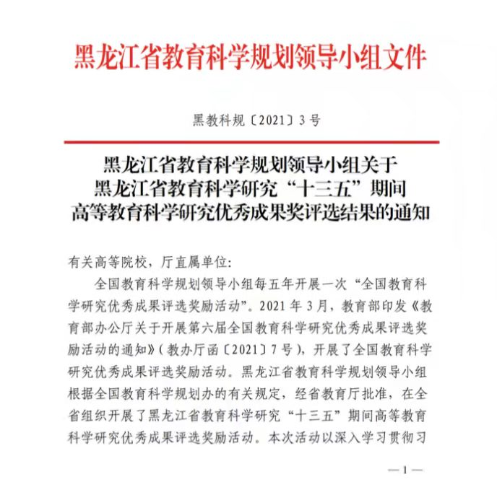

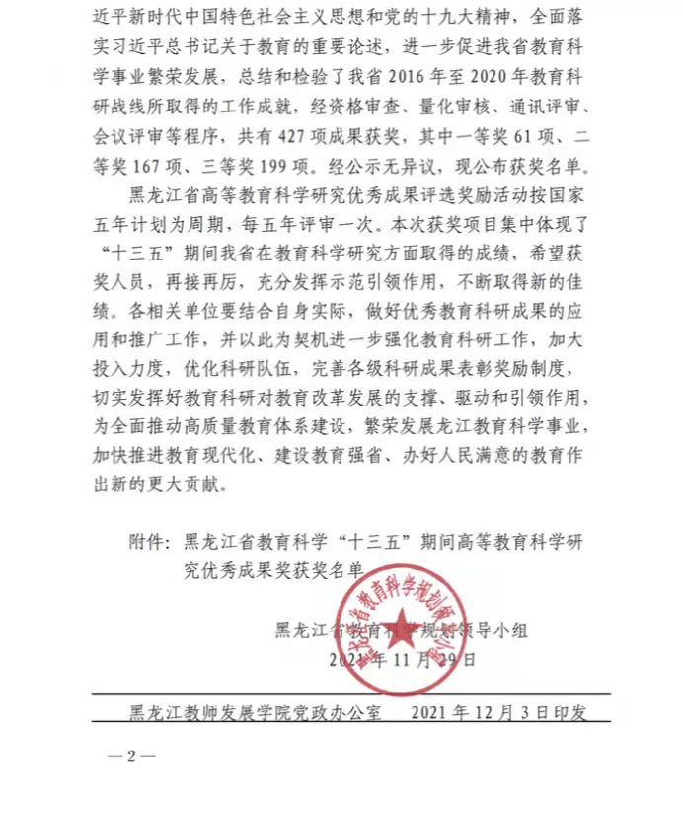

黑龙江护理高等专科学校获奖名单
序号 | 证书编号 | 成果名称 | 成果类型 | 申报人 | 获奖等级
1 | G-1-BG-21054 | 基于胜任力的医学高职院校职业感染控制课程开发的理论研究报告 | 决策咨询 | 黄新宇 | 一等
2 | G-2-LW-21124 | 案例情境教学对高职口腔医学生临床思维能力的培养 | 论文 | 隋红 | 二等
3 | G-2-BG-21123 | 黑龙江省高职康复治疗技术人才培养专业能力评价标准化研究报告 | 决策咨询 | 张艳艳 | 二等
4 | G-3-LW-21137 | 利用网络学习平台搭建药理学云课堂的研究与探索 | 论文 | 韩璐 | 三等
5 | G-3-LW-21139 | 培养高职护生突发公共卫生事件应急能力的研究 | 论文 | 李恒 | 三等
6 | G-3-LW-21134 | 高职《微生物学检验》课程的信息化教学设计 | 论文 | 徐丽丹 | 三等
7 | G-3-LW-21138 | 高职学生就业指导与职业规划分析 | 论文 | 金瀚 | 三等
8 | G-3-LW-21136 | 云课堂教学评价体系的构建与实施方法初探 | 论文 | 广慧 | 三等
9 | G-3-LW-21135 | 高职护生应对新冠病毒肺炎突发公共卫生事件应急能力调查 | 论文 | 艾嘉琪 | 三等
10 | G-3-LW-21140 | 浅谈高职类医学生职业生涯规划与就业指导课程 | 论文 | 茹欣 | 三等

请以上获奖老师尽快联系科研处领取证书。

科研处
2021.12.17

